ТЕХНИЧЕСКОЕ ЗАДАНИЕ (ТЗ) НА РАЗРАБОТКУ САЙТА

**ОБЩЕЕ ОПИСАНИЕ СИСТЕМЫ** 3

**Кто основной потребитель системы?** 3

**Какие критические задачи решает система для потребителя? (Зачем нужна система?)** 3

**Как решает свою задачу потребитель в настоящий момент?** 3

**РОЛИ И ОБЪЕКТЫ СИСТЕМЫ** 4

**ОСНОВНЫЕ БИЗНЕС-ПРОЦЕССЫ** 5

**ИНТЕРФЕЙСЫ ЛИЧНЫХ КАБИНЕТОВ** 8

**Роль Администратор** 8

**Роль Библиотекарь** 8

**Роль Зарегистрированный посетитель** 9

**ОПИСАНИЕ СТРАНИЦ, ФОРМ И ТАБЛИЦ** 9

**Главная страница** 10

**Каталог** 10

**Профиль** 10

**Товар** 11

**Авторизация** 11

**Регистрация** 12

**Форма Авторизация** 12

**Форма Регистрация** 13

**Форма создания и изменения информации о книге** 13

**Форма оплаты заказа** 14

**Таблица товаров на странице каталога** 15

**НЕФУНКЦИОНАЛЬНЫЕ ТРЕБОВАНИЯ** 16

**Локализация и перевод на другие языки** 16

**Дизайн** 16

**Текстовый и графический контент** 16

**Домен сайта, хостинг** 17

**Поддержка браузеров** 17

**ИНТЕГРАЦИИ** 17

**ВОЗМОЖНЫЕ РАСШИРЕНИЯ** 18

**ПРОЕКТИРОВАНИЕ БАЗЫ ДАННЫХ** 18

**ОБЩЕЕ ОПИСАНИЕ СИСТЕМЫ**

Система рассчитана на быстрый поиск заинтересовавших книг, на предзаказ и оплату онлайн книг, с последующей доставкой в магазины сети. В данном Техническом Задании (в дальнейшем ТЗ) описываются основные процессы, связанные с работой библиотеки.

# **Кто основной потребитель системы?**

Основными потребителями системы являются люди всех возрастов, заинтересованные в поиске и чтении книг.

# **Какие критические задачи решает система для потребителя? (Зачем нужна система?)**

Система для пользователя решает следующие критические задачи:

1. Предоставление информации о библиотеке: пользователь может узнать адрес, часы работы, контактную информацию и прочие данные о библиотеке.
2. Поиск нужной информации: пользователь может найти нужные ему книги, журналы, газеты в библиотеке при помощи поисковой системы сайта.
3. Заказ и доставка книг: пользователь может заказать нужную ему книгу в ближайший к нему магазин сети.
4. Получение доступа к электронным ресурсам: пользователь может получить доступ к электронным ресурсам, которые предоставляются библиотекой (электронные книги, журналы).

# **Как решает свою задачу потребитель в настоящий момент?**

Посетителю необходимо самостоятельно искать книги в библиотеке, или в ее филиале. Если книги не окажется в наличии, то посетитель просто потратит время в пустую. На сайте легко найти книгу через поиск, даже если ее нет в наличии. В случае, если нет в наличии книги, то ее можно предзаказать.

Также посетителю необходимо стоять в очереди, чтобы купить книгу. Намного удобнее оформлять покупку на сайте.

**РОЛИ И ОБЪЕКТЫ СИСТЕМЫ**

*Роли пользователей* на сайте библиотеки могут включать в себя:

1. Посетитель – достаточно простая роль, которая позволяет людям посещать сайт без необходимости регистрации. Они могут просматривать информацию о книгах, авторах, услугах библиотеки и т.д.

2. Зарегистрированный пользователь – человек, который зарегистрировался на сайте библиотеки, чтобы получить дополнительные преимущества, такие как возможность заказывать книги онлайн, оставлять отзывы, участвовать в конкурсах и т.д.

3. Администратор – человек, который управляет сайтом библиотеки. Он размещает информацию, добавляет новые книги, контролирует работу сайта, обрабатывает заказы и т.д.

4. Библиотекарь – человек, который работает в библиотеке и обеспечивает работу сайта. Он может добавлять новые книги, удалять их, изменять информацию о них, отслеживать заказы и т.д.

*Объекты системы* на сайте библиотеки могут включать в себя:

1. Книги – основной объект, который занимает центральное место на сайте библиотеки. Они могут быть представлены как электронные книги, так и книги в бумажном виде. Каждая книга имеет свою уникальную информацию, такую как название, автор, издательство, жанр, краткое описание и т.д.

2. Контент – на сайте библиотеки могут размещаться различные текстовые и мультимедийные материалы, такие как статьи, новости, видео и т.д.

3. Корзина – объект, который используется пользователями, чтобы добавлять книги и другие материалы в свою корзину для заказа.

4. Отзывы – на сайте библиотеки могут быть размещены отзывы пользователей о книгах, которые они прочитали. Это помогает другим пользователям решить, стоит ли им читать эту книгу.

**ОСНОВНЫЕ БИЗНЕС-ПРОЦЕССЫ**

1. Управление коллекцией книг. Этот процесс включает в себя добавление новых книг в базу данных, удаление устаревших экземпляров, а также организацию хранения книг в библиотеке.

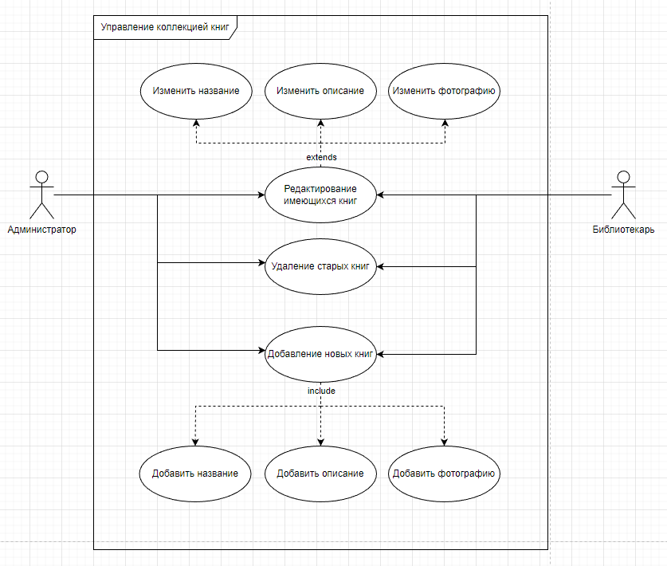

Рисунок 1 – UML-схема бизнес-процесса

2. Заказ и выдача книг. Этот процесс включает в себя получение заявок на книги от пользователей, резервирование книг на определенный период времени, выдачу книг в читальный зал.

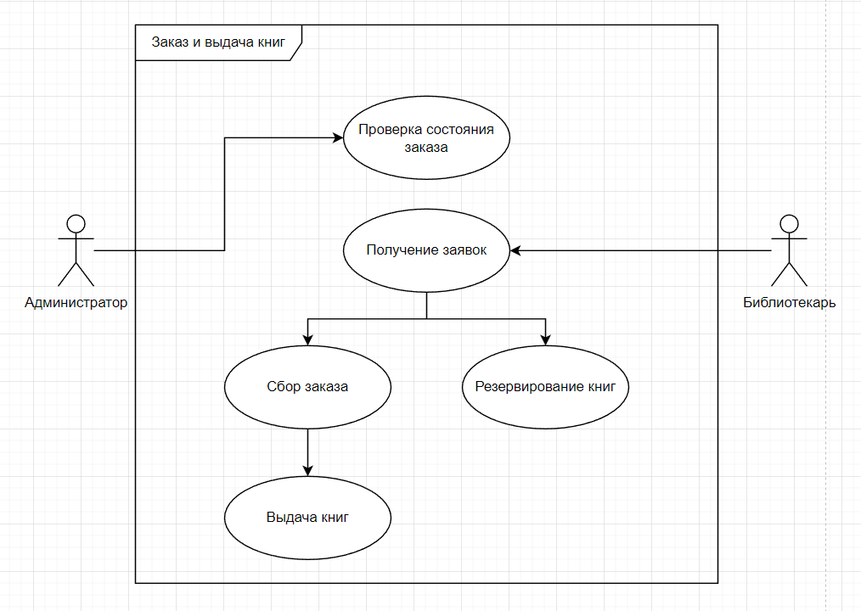

Рисунок 2 – UML-схема бизнес-процесса

3. Обработка возвратов книг. Этот процесс включает в себя прием возвращенных книг от пользователей, проверку их состояния и возвращение на полку или удаление из базы данных, если они повреждены.

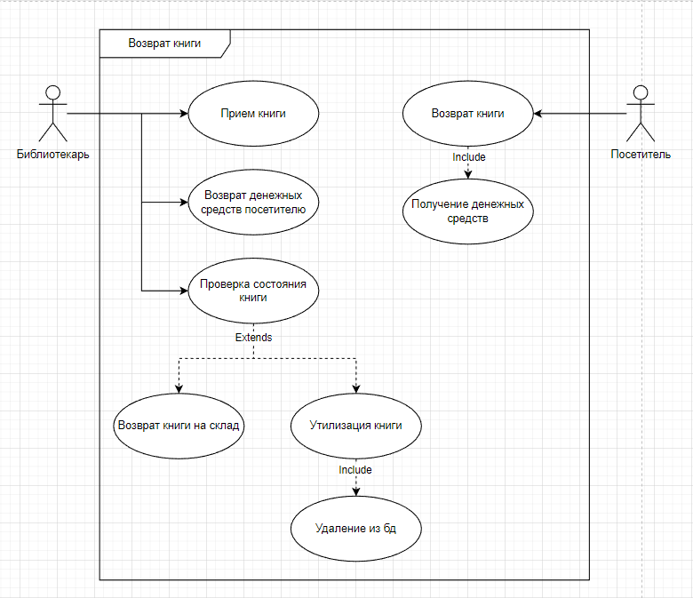

Рисунок 3 – UML-схема бизнес-процесса

4. Учет пользователей и регистрация новых читателей. Этот процесс включает в себя создание учетных записей для пользователей, управление базой данных персональных данных пользователей, учет и контроль использования книг пользователями.

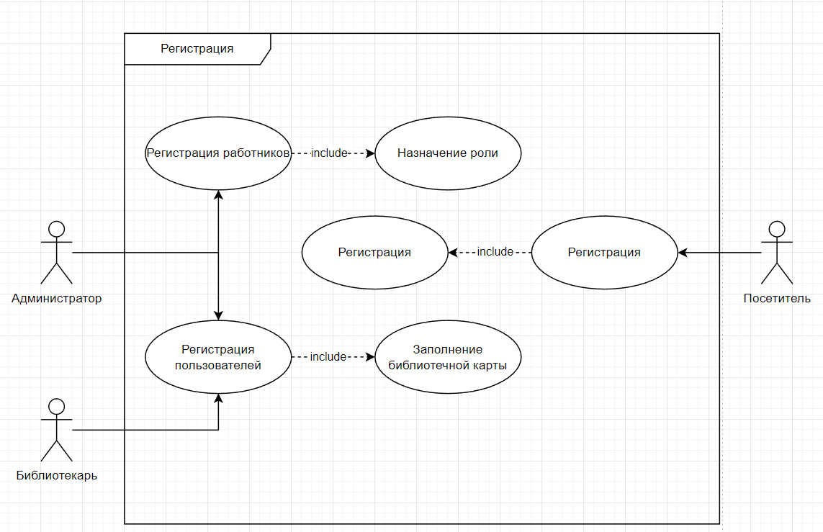

Рисунок 4 – UML-схема бизнес-процесса

1. Формирование отчетов и статистики. Этот процесс включает в себя составление отчетов о доступных книгах, использовании книг пользователями, о финансовых потоках и другая статистика для правильного управления библиотекой и более эффективного удовлетворения потребностей пользователей.

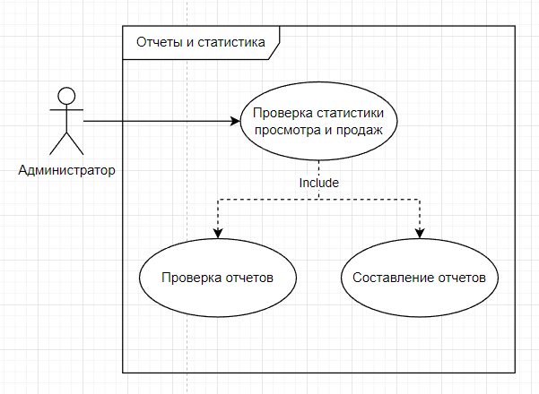

Рисунок 5 – UML-схема бизнес-процесса

**ИНТЕРФЕЙСЫ ЛИЧНЫХ КАБИНЕТОВ**

Все роли имеют доступ к редактированию информации на профиле. Также у каждой роли есть страница Уведомлений.

# **Роль Администратор**

* Страница с общей информацией о администраторе;
* Страница Активные заказы;
* Страница Закрытые заказы;
* Страница с отчетами и статистикой;
* Страница с управлением персонала;

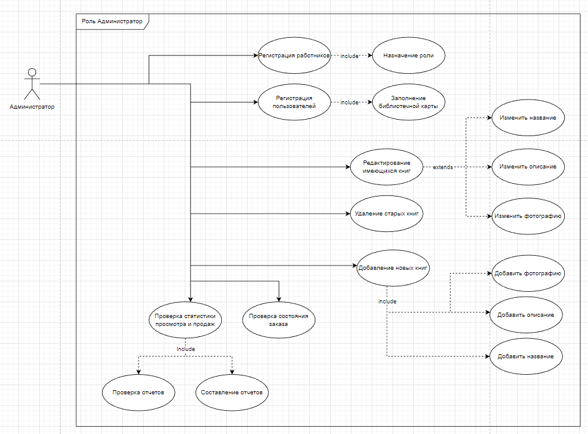

Рисунок 6 — UML-схема роли

# **Роль Библиотекарь**

* Страница с общей информацией о библиотекаре;
* Страница Активные заказы;
* Страница Закрытые заказы;

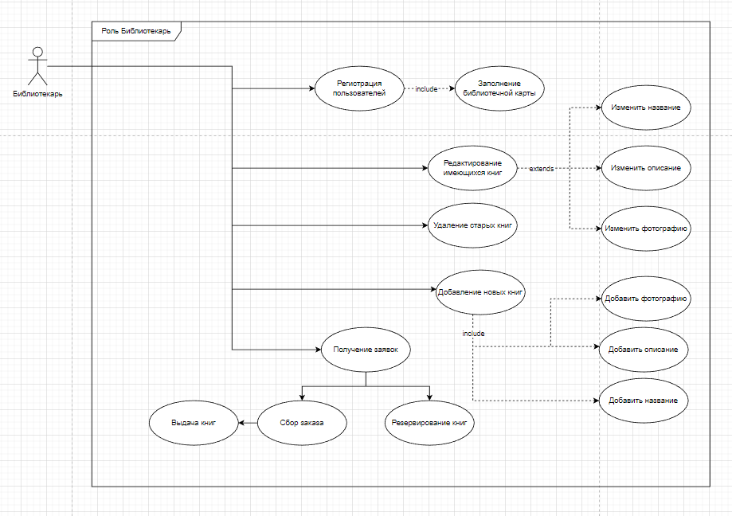

Рисунок 6 — UML-схема роли

# **Роль Зарегистрированный посетитель**

* Страница с общей информацией о пользователе;
* Страница История заказов;
* Страница Избранного;

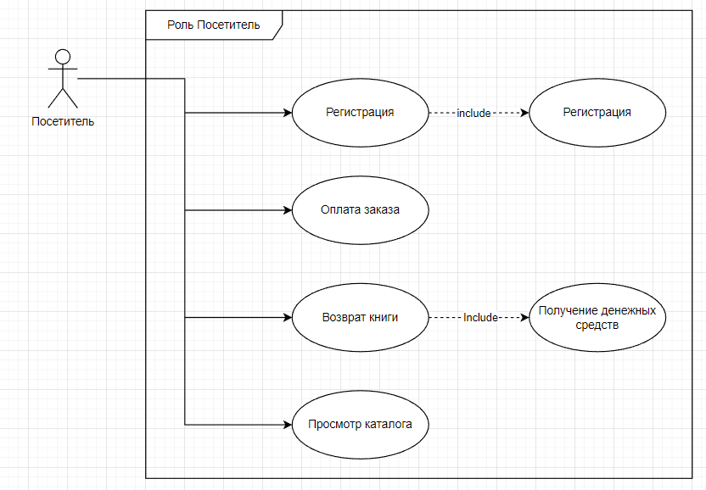

Рисунок 6 — UML-схема роли

**ОПИСАНИЕ СТРАНИЦ, ФОРМ И ТАБЛИЦ**

Готовые страницы, формы и таблицы могут отличаться от заявленного в ТЗ. Заказчик способен вносить изменения и корректировать Исполнителя.

# **Главная страница**

Доступ: все пользователи

Параметры:

Содержание:

1. Блок с приветствием
2. Новинки книг
3. Каталог книг
4. Статьи на литературную тематику

Бизнес-логика: Главная страница также должна иметь ясную и удобную навигацию по сайту, чтобы пользователи могли легко найти нужную информацию и книги. Важно также продвигать культуру чтения и образования, предлагая различные статьи о литературе, авторах и новинках. Целью главной страницы является привлечение новых аудиторий и удержание постоянных читателей.

# **Каталог**

Доступ: все пользователи

Параметры:

Содержание:

1. Таблица с книгами
2. Фильтр

Бизнес-логика: На странице каталога должны быть удобные фильтры, позволяющие пользователям находить нужные книги по различным параметрам, например, по автору, жанру, году издания и т.д. Также на странице каталога могут быть представлены описания книг, аннотации, обложки, отзывы пользователей и другая полезная информация. Все это поможет пользователям быстро выбрать книгу, которую они хотят прочитать, и сэкономит время на поиски в других источниках.

# **Профиль**

Доступ: все пользователи (у каждой роли свой профиль)

Параметры: user_id

Содержание:

1. Информация о пользователе
2. Уведомления
3. Доп. страницы (описаны в интерфейсах пользователей)

Бизнес-логика: Она позволяет пользователям редактировать свои личные данные, просматривать список взятых книг и их сроки, оставлять отзывы и оценки на прочитанные книги, добавлять книги в список желаний и многое другое. Бизнес-логика страницы профиля также может быть направлена на повышение лояльности и активности читателей путем предоставления им бонусов, скидок, рекомендаций по прочтению новых книг и т.д.

# **Товар**

Доступ: все пользователи

Параметры: product_id

Содержание:

1. Фотография, описание и основная информация о книге
2. Блок с отзывами от пользователей

Бизнес-логика: Страница товара на сайте библиотека должна предложить посетителю всю необходимую информацию о книге: ее название, автора, издательство, год издания, краткое описание содержания. Важно также предоставить обложку книги и, возможно, фрагменты текста для ознакомления с текстом. Кроме того, на странице могут быть дополнительные материалы, связанные с книгой: отзывы читателей, критики и т.п. И, конечно, на странице товара должны быть верно отображены цена и возможности приобретения книги. Цель бизнес-логики страницы товара - привлечь внимание и интерес читателей, увеличить продажи и удовлетворить потребности пользователей.

# **Авторизация**

Доступ: все пользователи

Параметры:

Содержание:

1. Форма с полями

Бизнес-логика: Бизнес-логика страницы авторизации на сайте библиотека предполагает проверку подлинности пользователей, которые хотят получить доступ к библиотечным ресурсам. На странице авторизации пользователю необходимо ввести свои учетные данные, такие как логин и пароль, после чего они будут проверены на наличие в базе данных.

# **Регистрация**

Доступ: все пользователи

Параметры:

Содержание:

1. Форма с полями

Бизнес-логика: Бизнес-логика страницы регистрации на сайте библиотека заключается в сборе необходимой информации о новом пользователе для дальнейшей работы с ним. На странице регистрации пользователю предлагается заполнить несколько обязательных полей, таких как имя, фамилия, адрес электронной почты и пароль. Данные поля позволяют идентифицировать пользователя и дать ему возможность использовать функциональность библиотеки.

# **Форма Авторизация**

Доступ: все пользователи

Состав формы:

1. Поле «логин» (строка)
2. Поле «пароль» (строка)
3. Поле «запомнить меня» (отметка в виде галочки)
4. Кнопка «войти»

Бизнес-логика проверки: Бизнес-логика проверки формы авторизации предусматривает проверку корректности введенных данных пользователем при авторизации на сайте или в приложении. В первую очередь, система должна проверить, были ли введены все необходимые данные: логин и пароль. Далее, система должна проверить правильность написания логина и пароля, что может включать проверку формата введенных данных (например, наличия необходимых символов), длину вводимых символов, а также соответствие комбинации символов определенной политике безопасности (например, использование букв, цифр, специальных символов).

Уведомления: пользователь получает сообщение об успешном входе в систему

Дополнительные элементы:

# **Форма Регистрация**

Доступ: все пользователи

Состав формы:

1. Поле «ФИО» (строка)
2. Поле «логин» (строка)
3. Поле «пароль» (строка)
4. Поле «выбор роли» (доступно администратору с выбором роли библиотекарь или обычный пользователь)

Бизнес-логика проверки и сохранения: Проверка формы регистрации включает в себя проверку обязательных полей (например, имя пользователя, адрес электронной почты, пароль и т.д.), а также проверку на наличие ошибок в форме. Если введены некорректные данные, то пользователю будет предложено их исправить перед тем, как отправить форму. После успешной проверки формы регистрации данные пользователя сохраняются в базе данных. Это позволяет сохранить информацию о пользователе для дальнейшего использования (например, для входа на сайт позже). Кроме того, хранение данных пользователей является важным аспектом безопасности и защиты конфиденциальности пользователей.

Уведомления: пользователь получает сообщение об успешной регистрации в системе

Дополнительные элементы:

# **Форма создания и изменения информации о книге**

Доступ: администратор и библиотекарь

Состав формы:

1. Поле «название» (строка)
2. Поле «автор» (строка)
3. Поле «издательство» (строка)
4. Поле «описание» (текстовое поле)
5. Поле «жанры» (строка + выпадающий список)
6. Кнопка «отменить»
7. Кнопка «сохранить изменения»
8. Кнопка «удалить книгу»

Бизнес-логика проверки и сохранения: Бизнес-логика включает в себя: проверку корректно введенных данных, проверку на уникальность (есть ли дубликаты в базе данных), заполненность всех обязательных полей. После проверок данные сохраняются в базу данных. В случае, если администратор или библиотекарь редактировал информацию о книге, то данные в базе обновляются. При правильной реализации этой бизнес-логики можно избежать ошибок при вводе данных и гарантировать сохранение корректной информации о книге в базе данных.

Уведомления: сообщение об успешном изменении информации или об удалении книги.

Дополнительные элементы:

# **Форма оплаты заказа**

Доступ: все пользователи

Состав формы:

1. Поле «номер карты» (строка)
2. Поле «дата» (строка)
3. Поле «код» (строка)
4. Поле «адрес доставки» (строка + выпадающий список с адресами)
5. Поле «ФИО» (строка)
6. Поле «email» (строка)
7. Кнопка «отмена»
8. Кнопка «оформить заказ»

Бизнес-логика проверки и сохранения: Бизнес-логика проверки и сохранения формы оплаты заказа на сайте библиотеки предполагает несколько этапов. На первом этапе пользователь заполняет форму оплаты, в которой указывает свои данные. На втором этапе сервер проверяет правильность заполнения формы и корректность данных, введенных пользователем. Если данные корректны, то на третьем этапе сервер сохраняет информацию о заказе в базе данных библиотеки и отправляет уведомление пользователю о том, что заказ успешно оформлен. Если данные не корректны, то пользователю выводится сообщение об ошибке и необходимо повторить заполнение формы.

Уведомления: после оплаты пользователь получает сообщение об успешной оплате

Дополнительные элементы:

# **Таблица товаров на странице каталога**

Доступ: все пользователи

Колонки таблицы:

1. Id (Идентификатор)
2. Name (Название)
3. Author (Автор)
4. Publish (Издательство)
5. Genre (Жанр)

Фильтры: название (текст), автор (текст), издательство (текст), жанр (галочки)

Сортировка: название, рейтинг по отзывам

Операции:

1. Добавить книгу в избранное – нажать на кнопку. Пользователь добавляет книгу в избранное, далее она отображается в избранном в профиле пользователя.
2. Заказать книгу – нажать на кнопку. Пользователь заказывает книгу, его перенаправляет на форму с оплатой книги.
3. Создать или Изменить информацию о книге (доступно администратору и библиотекарю) – нажать на кнопку. Администратор или библиотекарь создают карточку товара или изменяют информацию уже существующей книги. Их перенаправляет на форму «Создание и изменение информации о книге»
4. Удалить книгу (доступно администратору и библиотекарю) – нажать на кнопку. Администратор или библиотекарь удаляют книгу. Появляется окно с подтверждением.
5. Удалить несколько книг (доступно администратору и библиотекарю) – выбрать несколько книг и нажать на кнопку «удалить». Также появится окно с подтверждением.

**НЕФУНКЦИОНАЛЬНЫЕ ТРЕБОВАНИЯ**

# **Локализация и перевод на другие языки**

Сайт должен быть реализован на русском языке.

# **Дизайн**

Сайт должен быть реализован в одном стиле, интуитивно понятным и удобным для пользователя. Приветствуется использование UI/UX дизайна и других современных технологий.

Заказчик может самостоятельно подобрать цветовую схему, которую Исполнитель скомпилирует в тему стилизации для сайта.

# **Текстовый и графический контент**

Заказчик обязуется предоставить следующие материалы Исполнителю в течение 30 календарных дней с момента завершения этапа разработки документа проектирования:

1. Картинка favicon (иконка сайта для браузера)
2. Логотип приложения в формате svg
3. Набор иконок в формате svg
4. Готовые текст и изображения для следующий страниц: Главная, Каталог, Профиль, Товар

# **Домен сайта, хостинг**

Заказчик обязуется в течение 30 календарных дней зарегистрировать свой домен и предоставить Windows хостинг или VPS Windows Server и предоставить доступ Исполнителю.

Разработка до ввода в эксплуатацию производится на мощностях Исполнителя и на тестовом домене Исполнителя.

Исполнитель должен осуществить настройку хостинга и домена для корректной работы сайта.

# **Поддержка браузеров**

Разрабатываемый сайт должен корректно работать и функционировать в текущих версиях основных популярных браузеров – Chrome, FireFox, Яндекс, Safari, Edge и так далее.

**ИНТЕГРАЦИИ**

1. Интеграция с социальными сетями - библиотека может размещать новости о своих мероприятиях и книгах на социальных сетях, таких как ВКонтакте, Одноклассники, Telegram.
2. Систему заказов: для удобства пользователей на сайте библиотеки должна быть реализована система заказов книг. Пользователи могут выбрать нужную книгу из каталога и запросить ее оформление.
3. Систему отзывов и рейтингов: для помощи пользователям в выборе книги, на сайте библиотеки должна быть реализована система отзывов и рейтингов. Пользователи могут оценить книгу и оставить комментарий о ее качестве, что поможет другим пользователям в выборе нужной книги.
4. Интеграцию с электронными платежными системами: для обеспечения оплаты услуг библиотеки, на сайте должна быть реализована интеграция с электронными платежными системами. Пользователи могут воспользоваться такими сервисами для оплаты заказанных книг или дополнительных услуг.

**ВОЗМОЖНЫЕ РАСШИРЕНИЯ**

В разделе описаны планы развития продукта после запуска в эксплуатацию. Данные требования не являются частью требований по реализации системы и служат лишь ориентиром для будущего развития системы.

**ПРОЕКТИРОВАНИЕ БАЗЫ ДАННЫХ**

